**短线交易交易笔记本**

Date：2019-03-08

|  |  |  |  |  |  |
| --- | --- | --- | --- | --- | --- |
| **标的** | **方向** | **支撑位** | **压力位** | **买卖理由** | **Tips** |
| 埃斯顿002747 | 清仓 | 9.21 | 10.55 | 大盘下跌，开盘等待恐慌性抛盘卖完，-2%再买 | 持仓0股 |
| 新疆交建 | 持仓 | 33.08 | 38.07 | 开盘-5%卖出，然后做T在-7%买入，结果尾盘跌停，利润所剩不多了 | 持仓200股 |
| 梅雁吉祥 | 买入 | 3.96 | 4.7 | 妖股看筹码分布，下峰不移，上方 | 持仓0股 |
| ST冠幅 | 买入 | 1.83 | 2.51 | 低价庄股 |  |

|  |  |  |  |  |  |  |  |
| --- | --- | --- | --- | --- | --- | --- | --- |
| **日内** | **交易笔数** | **盈利交易数** | **亏损交易数** | **成功/失败比率** | **平均获利** | **平均亏损** | **总计** |
| **星期一** | 0 | 0 | 0 | 0 | 0 | 0 | 0 |
| **星期二** | 0 | 0 | 0 | 0 | 0 | 0 | 0 |
| **星期三** | 0 | 0 | 0 | 0 | 0 | 0 | 0 |
| **星期四** | 0 | 0 | 0 | 0 | 0 | 0 | 0 |
| **星期五** | 0 | 0 | 0 | 0 | 0 | 0 | 0 |
| **总计** | 0 | 0 | 0 | 0 | 0 | 0 | 0 |

**今日回顾：**

今天涨停家数较上一交易日有所减少，两市70家涨停；跌停243家。成交量方面，沪市成交5256亿元，深市成交6585亿元，两市总成交额约为11841元，较上一交易日放量175亿元。盘面上养鸡、猪肉等板块涨幅居前，券商、保险、西安自贸区等板块收绿。

**股市要闻：**

****本周证监会例会****

证监会新闻发言人常德鹏3月8日表示，证监会对3宗案件作出行政处罚。包括对**[澄星股份(600078)](http://www.yuncaijing.com/quote/sh600078.html" \t "https://www.yuncaijing.com/news/_blank)[[AI决策]](https://www.yuncaijing.com/quote/sh600078_multi.html" \t "https://www.yuncaijing.com/news/_blank)**信息披露违法违规案件作出行政处罚，对大信事务所未勤勉尽责案作出行政处罚。吉林证监局对**[融钰集团(002622)](http://www.yuncaijing.com/quote/sz002622.html" \t "https://www.yuncaijing.com/news/_blank)[[AI决策]](https://www.yuncaijing.com/quote/sz002622_multi.html" \t "https://www.yuncaijing.com/news/_blank)**信息披露违法违规案作出行政处罚。证监会将持续加强监管执法力度，依法对各类信息披露违法行为予以严厉打击，督促信息披露义务人及各类中介机构切实履行法定义务，依法规范市场秩序，切实保障投资者合法权益。

证监会新闻发言人常德鹏3月8日表示，近日，证监会核准IMF人民币合格境外机构投资者资格，境外资金投资中国资本市场有利于进一步扩大中国资本市场开放，助推人民币国际化，体现了国际投资者对中国资本市场的信心，欢迎国际金融组织，主权基金进一步投资中国资本市场。

关于今日市场表现，证监会新闻发言人表示，不做评论，证监会将履行好监管职责，促进市场健康稳定发展。

****全国人大将落实制定房地产税法、修改证券法****

十三届全国人大二次会议召开第二次全体会议，全国人大常委会委员长栗战书表示，今年要抓紧制定修改深化市场化改革、扩大高水平开放急需的法律，加快推进民生、国家安全、知识产权保护、社会治理、生态文明建设等领域的立法，落实税收法定原则，完善国家机构有关法律制度。集中力量落实好党中央确定的重大立法事项，包括审议民法典，制定基本医疗卫生与健康促进法、房地产税法，修改证券法、全国人民代表大会议事规则，生物安全法、长江保护法等立法调研、起草，都要加紧工作，确保如期完成。

中国人民银行金融科技(FinTech)委员会召开2019年第一次会议，研究出台金融科技发展规划

会议强调，一是研究出台金融科技发展规划，明确金融科技发展目标、重点方向和主要任务，加强统筹布局与行业指导。二是逐步建立金融科技监管规则体系，完善创新管理机制，营造有利于金融科技发展的良性政策环境。三是聚焦央行履职与行业发展，发挥全系统和社会力量深化金融科技基础性研究，凝聚形成产学研用发展合力。四是充分运用金融科技手段优化信贷流程和客户评价模型，降低企业融资成本，纾解民营企业、小微企业融资难融资贵问题，增强金融服务实体经济能力。五是持续强化监管科技应用，提升风险态势感知和技防能力，增强金融监管的专业性、统一性和穿透性，坚决守住不发生系统性金融风险的底线。

习近平：现代农村是一片大有可为的土地、希望的田野

8日上午，习近平总书记在参加河南代表团审议时说，农业农村发展要用好深化改革这个法宝。现在，城乡之间人才、资本等要素的自由流动越来越活跃。不仅本土大学生返乡多了，很多海归也到乡村去寻找创业机会。现代农业发展空间仍然很大，现代农村是一片大有可为的土地、希望的田野。

**明日计划：**

03月06日关注：

德新交运、派生科技、四川长虹、飞乐音响、新疆交建、捷成股份

03月07日关注：

埃斯顿换一半到：德新交运、新疆交建

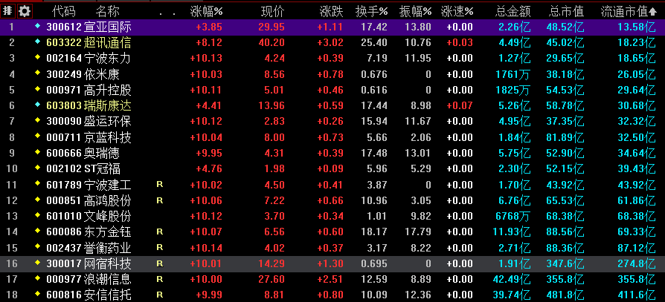

03月08日关注：

埃斯顿，卖光，其他换到：德新交运（200股）、新疆交建（100股）。

其他股票：梅雁吉祥、合锻智能、ST冠幅

03月11日关注：

梅雁吉祥、新疆交建、ST冠幅

**交易箴言：**

不断地吸取经验教训，最终做到毫无困难地执行，我们只是需要将自己变成一个熟练的操作员、熟练工而已。

炒股不是只看K线，要看财报才能赚大钱。

用基本面用在主要的方面去找股票，用技术图形等技术面作为辅助工具去找合适的买卖点。在游资来的时候，颠倒一下，要用技术图形做主要的，基本面做辅助。这样就能避免踩雷。